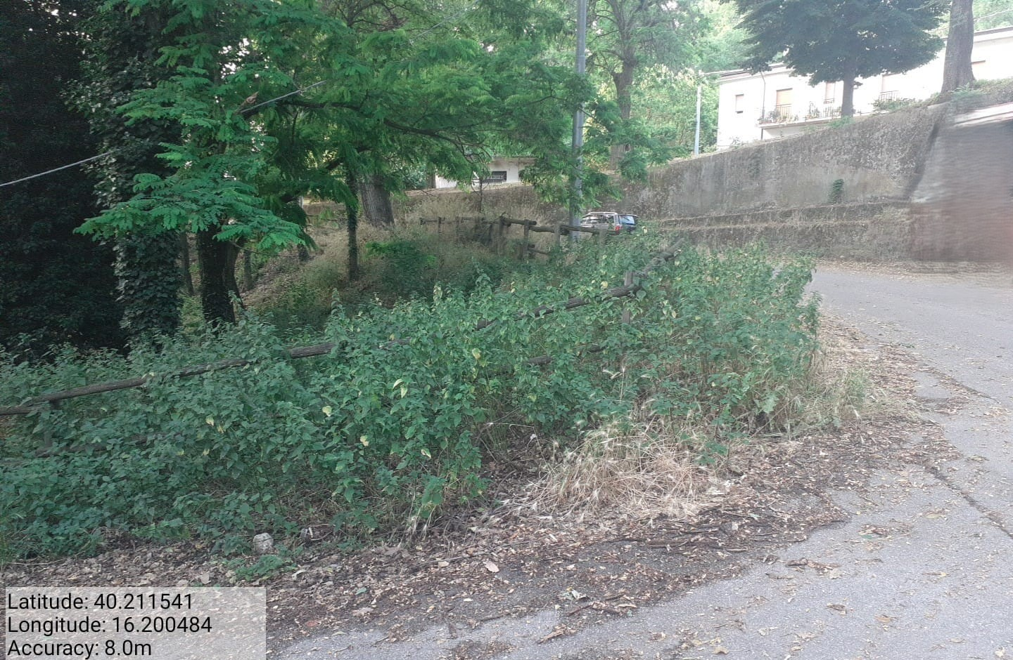

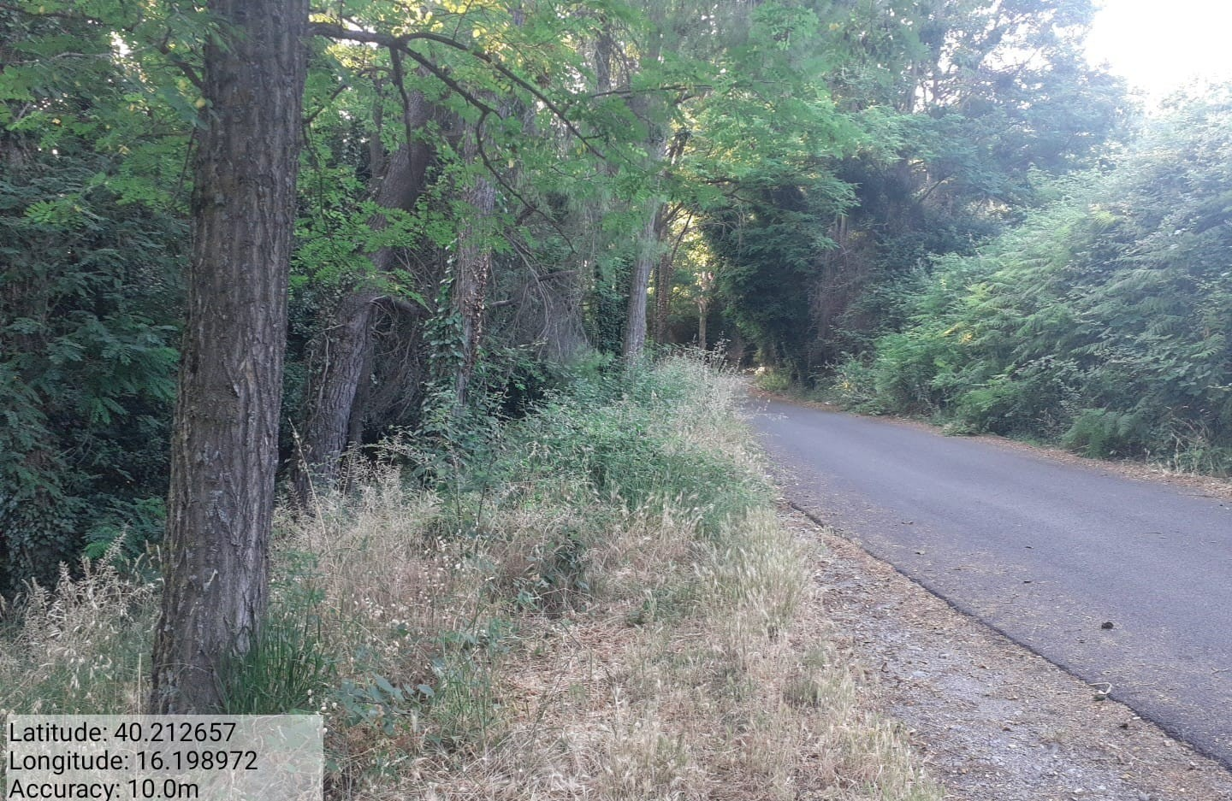

Missione 1.1.1 mannara missione 1.1.2 mannara
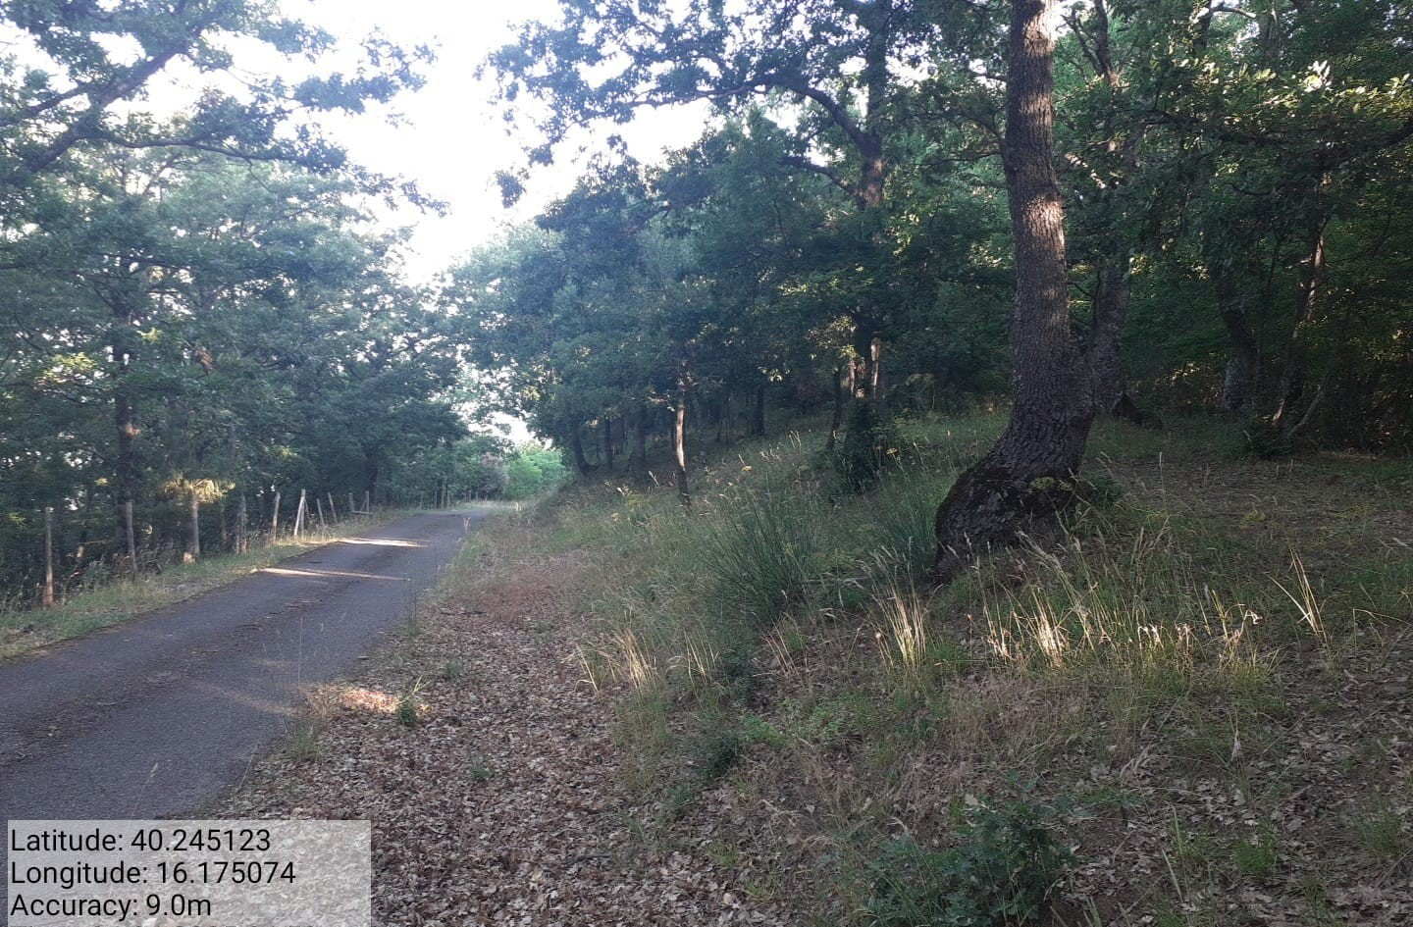

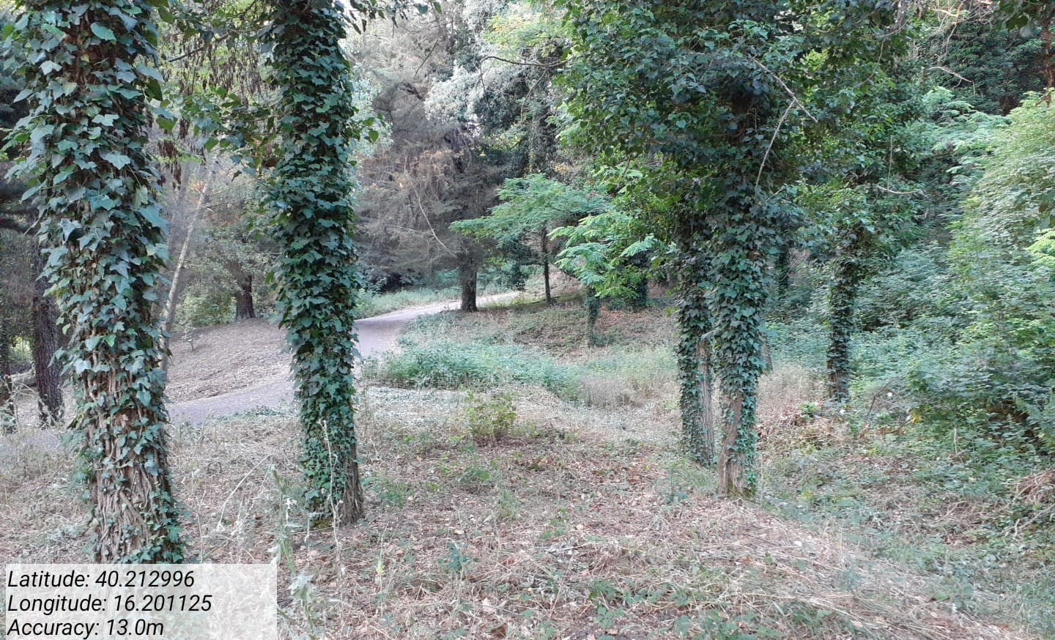

Missione 1.1.3 mannara 3 missione 1.1.4 caliuvo

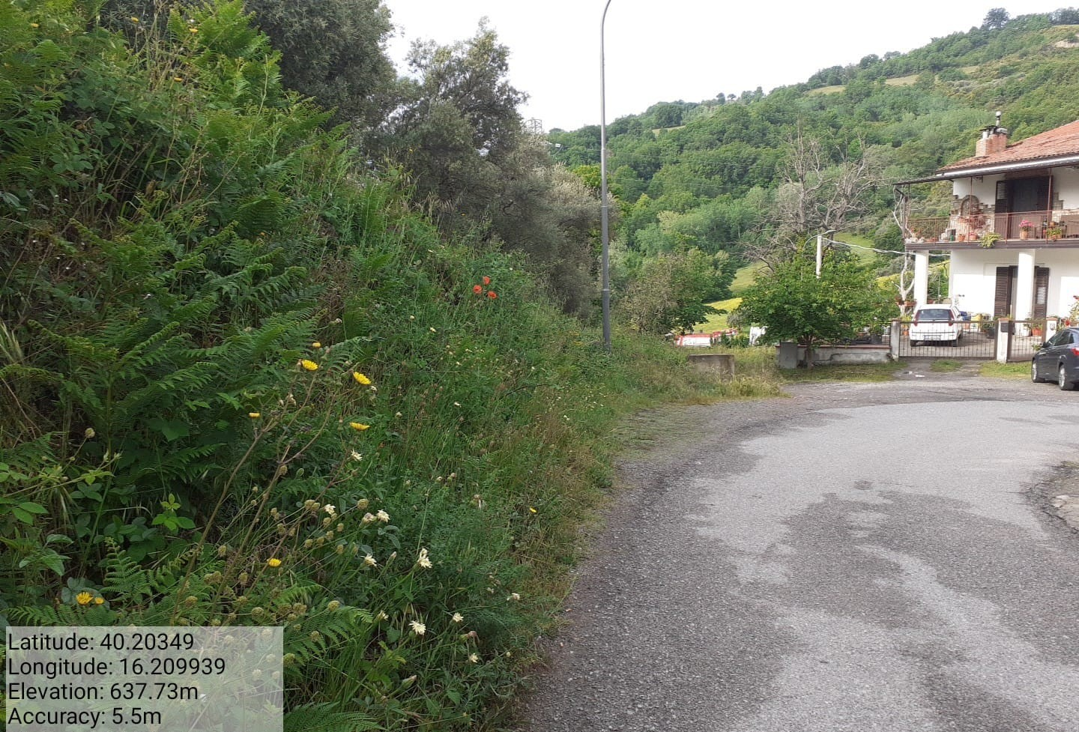

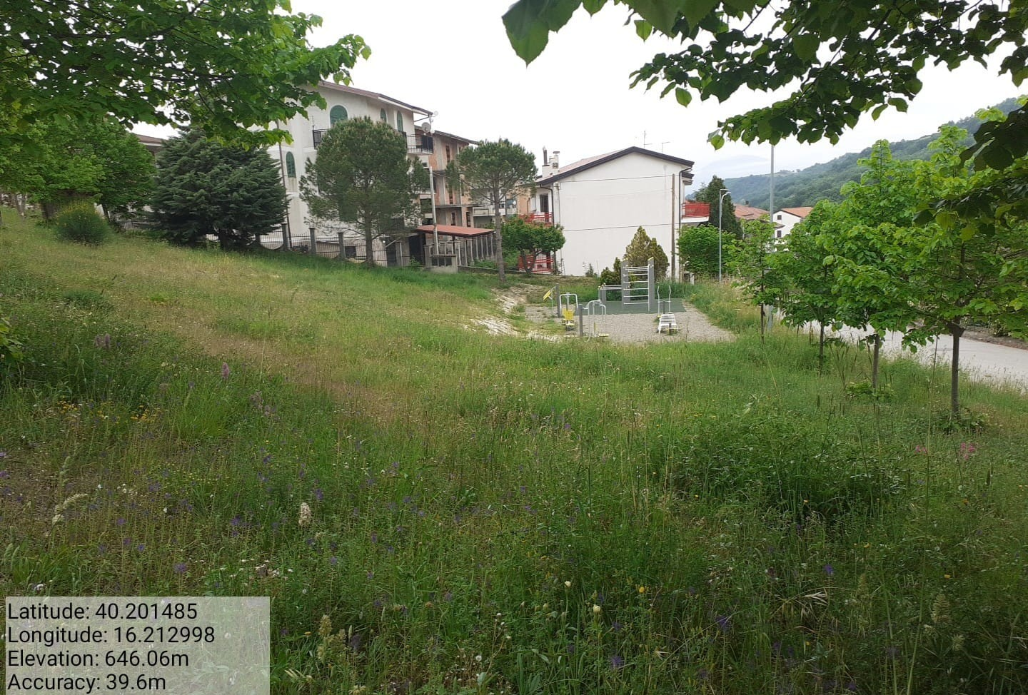

Missione 2.1.1 verde urbano e periurbano
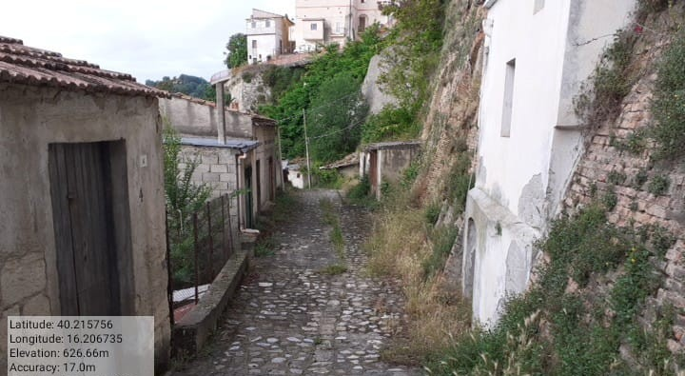

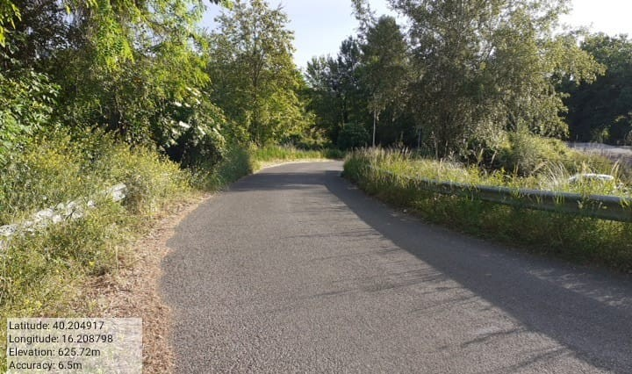

Missione 2.1.1 verde urbano e periurbano

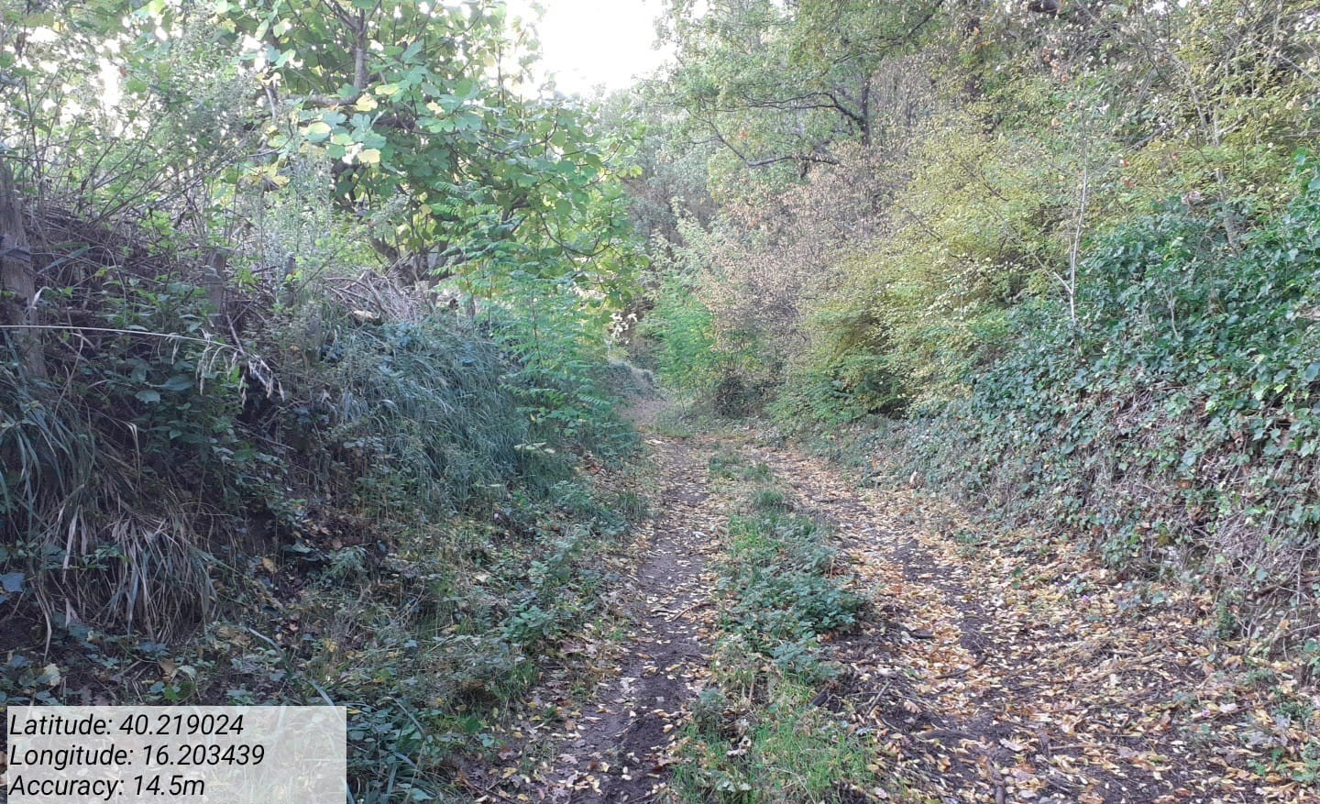

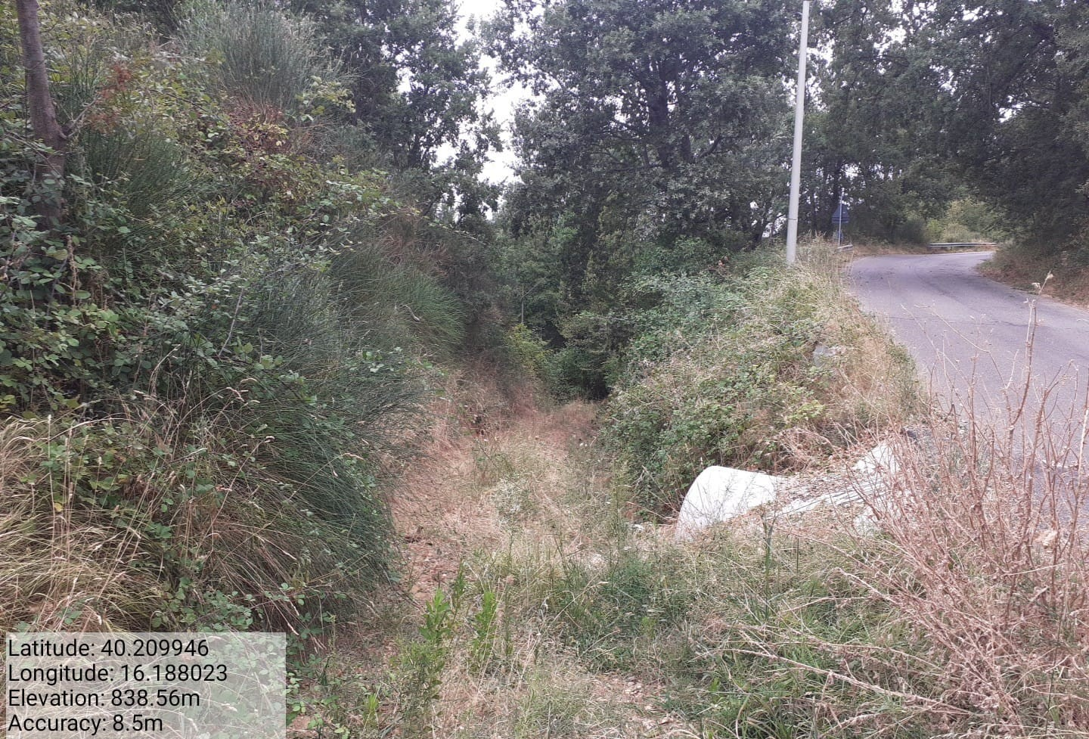

Missione 4.2.1 carigliona missione 4.2.2 mannara
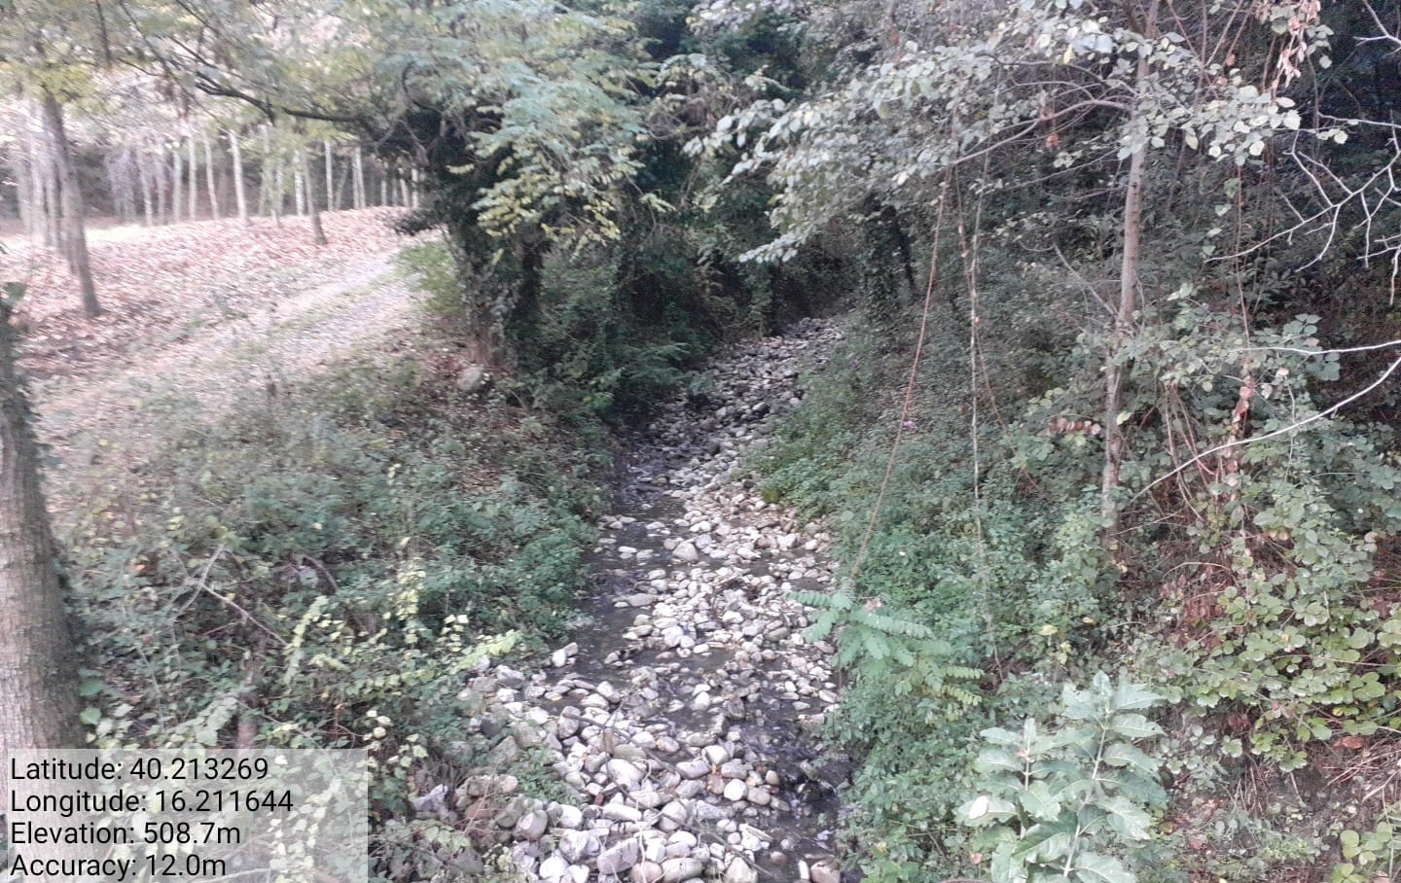

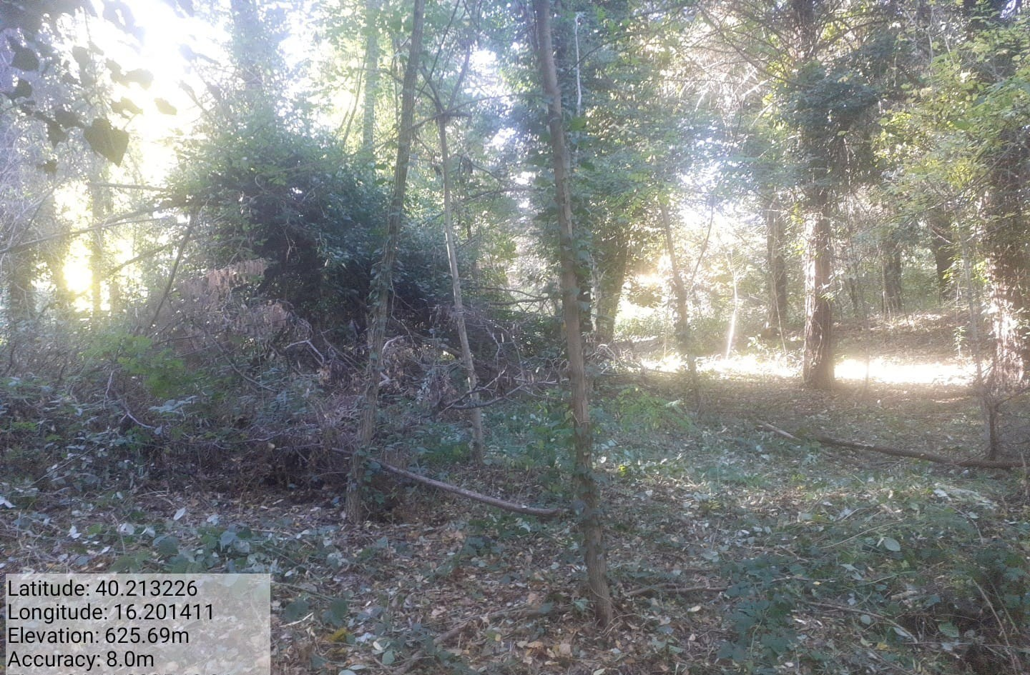

Missione 5.1.1 mannara missione 6.1.1.1 fosso prato ( depuratore )

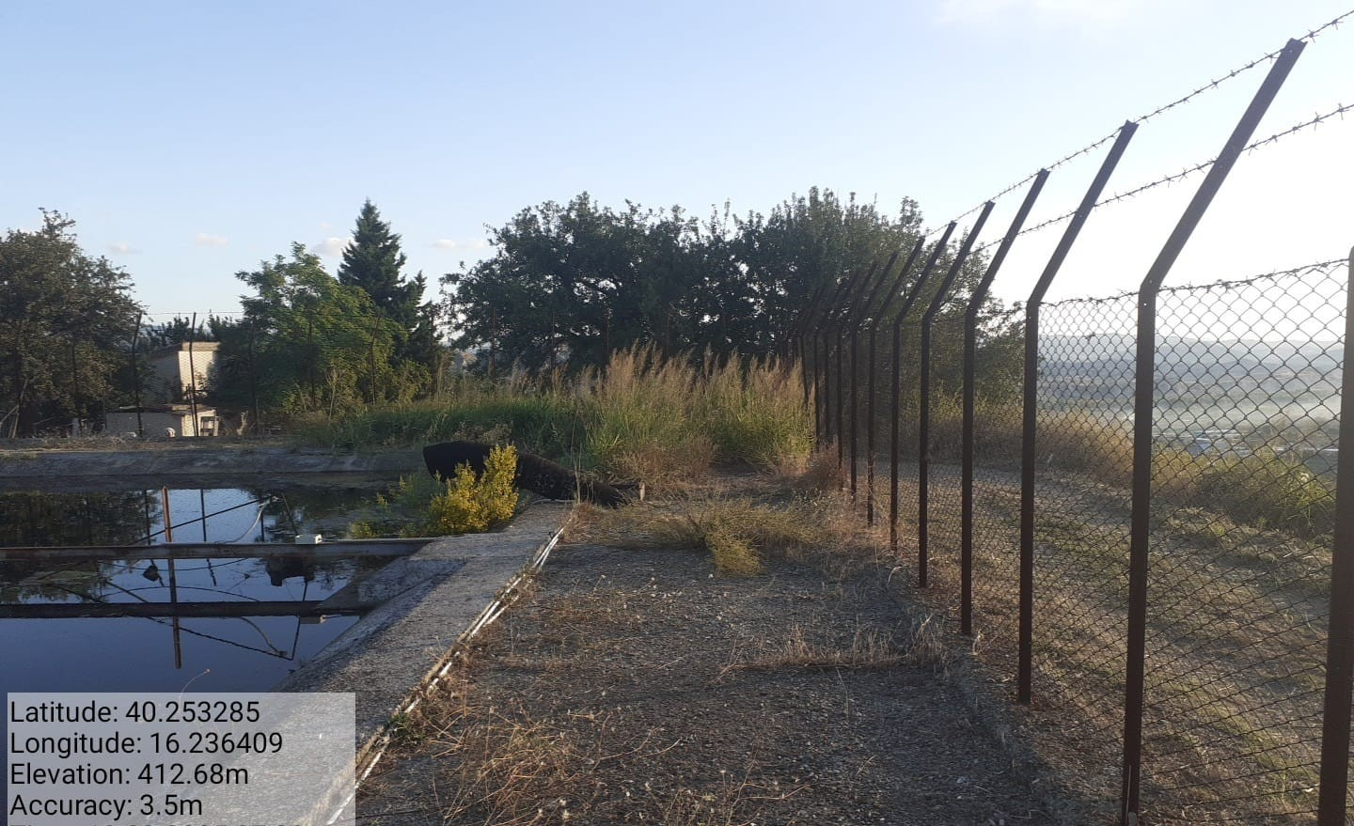

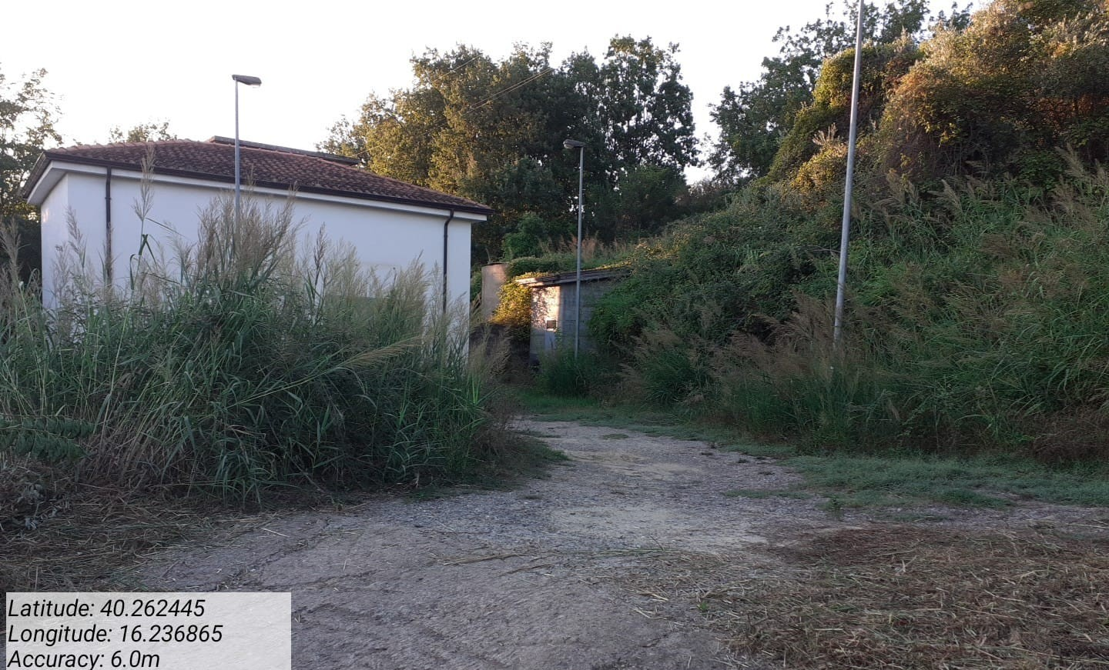

Missione 6.1.2.1 sollevamento caldararo missione 6.1.3.1 vasca calderaro
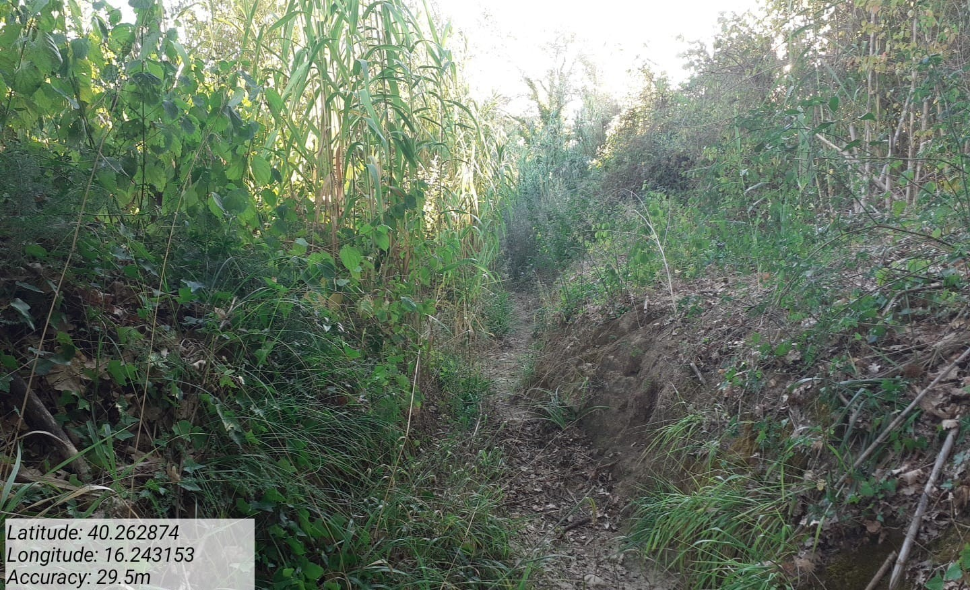

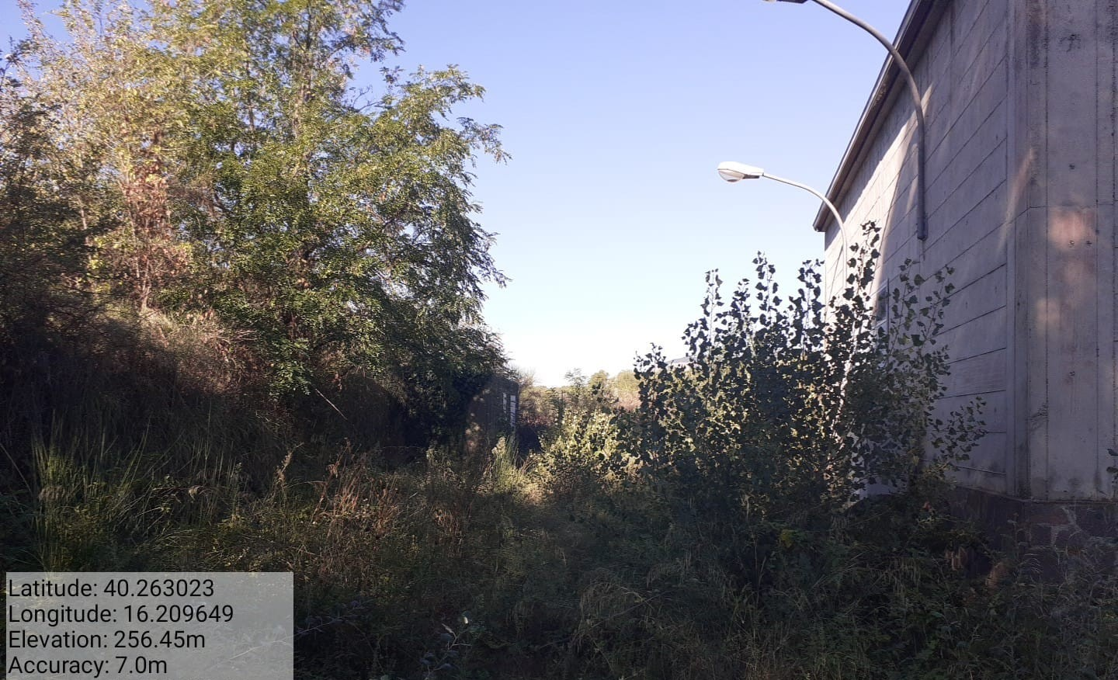

Missione 6.1.4.1 opera di presa impianto calderaro missione 6.1.5.1 fosso bisacceto

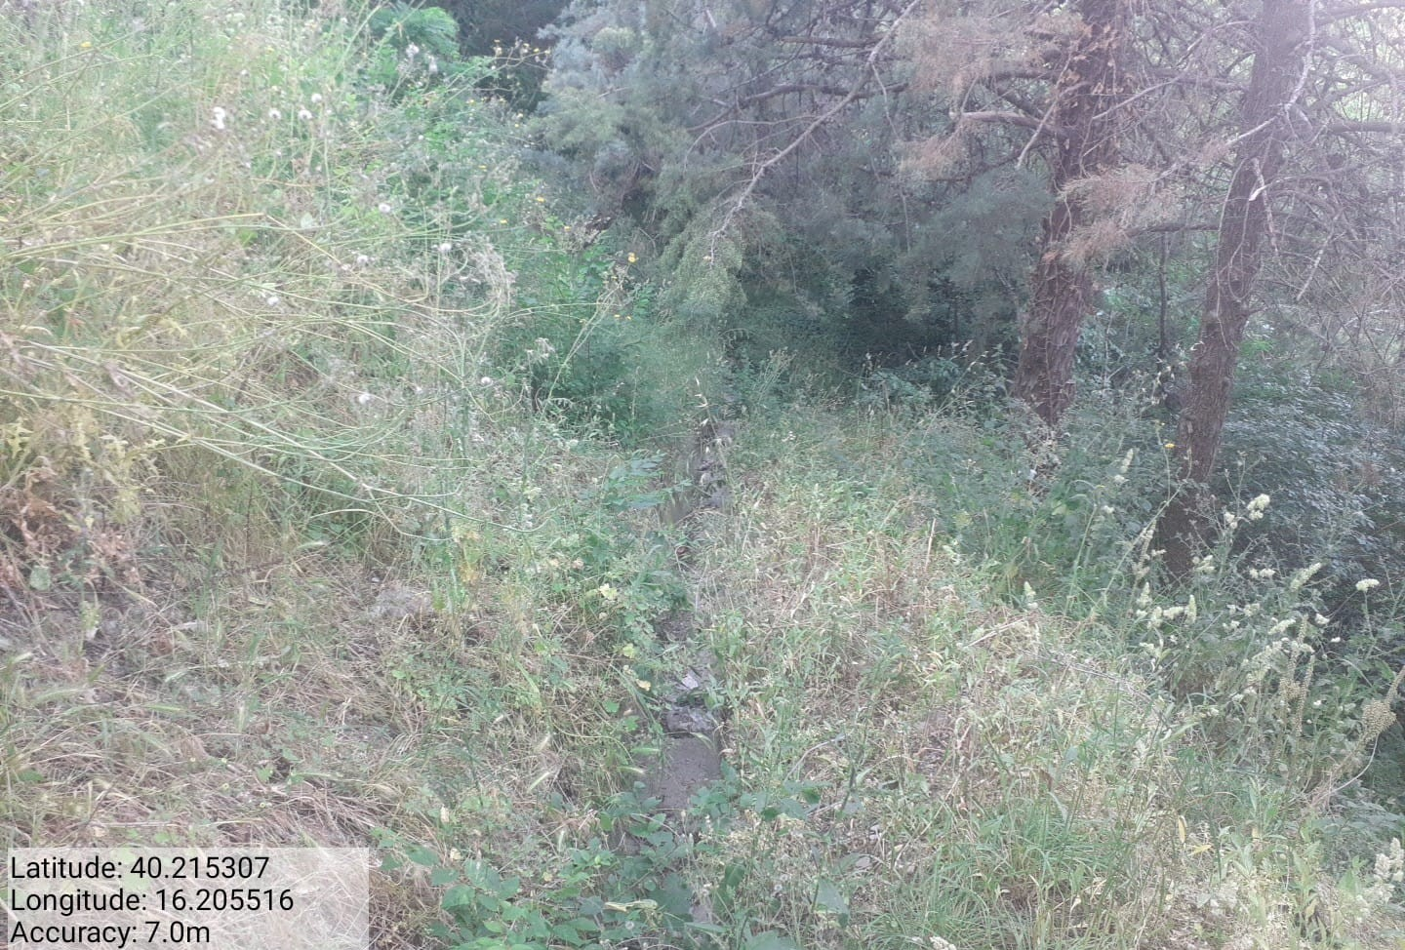

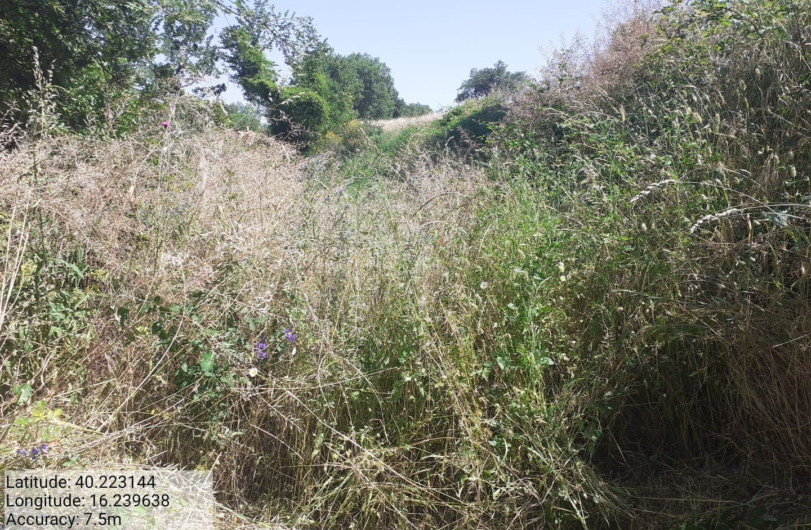

Missione 6.2.1 vallarano missione 6.2.2 manca
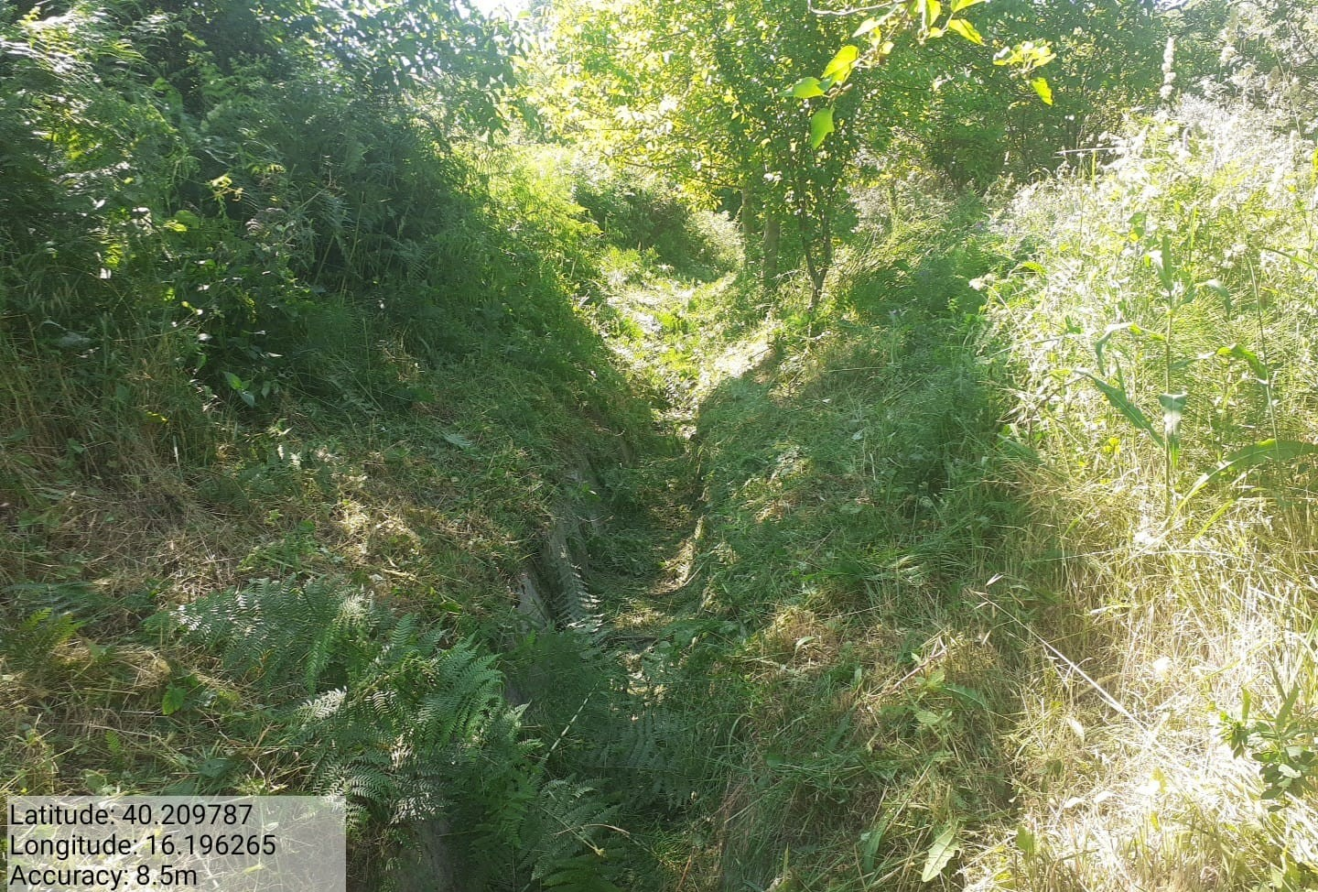

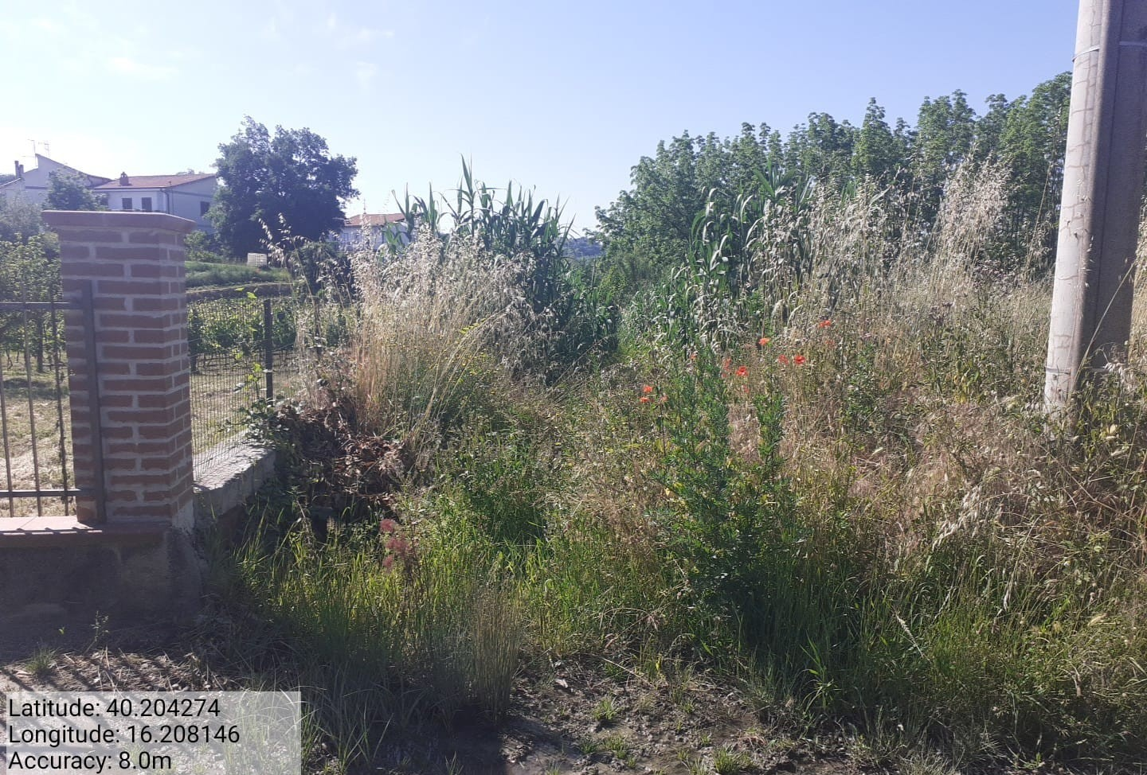

Missione 6.2.3 chiarella missione 6.2.4 mannara

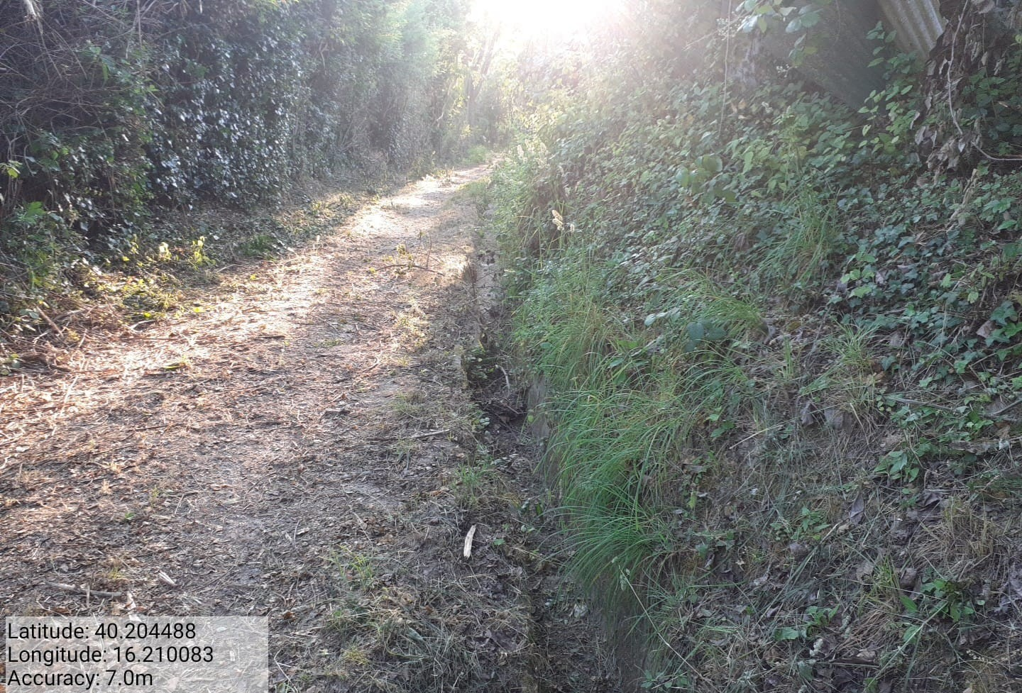

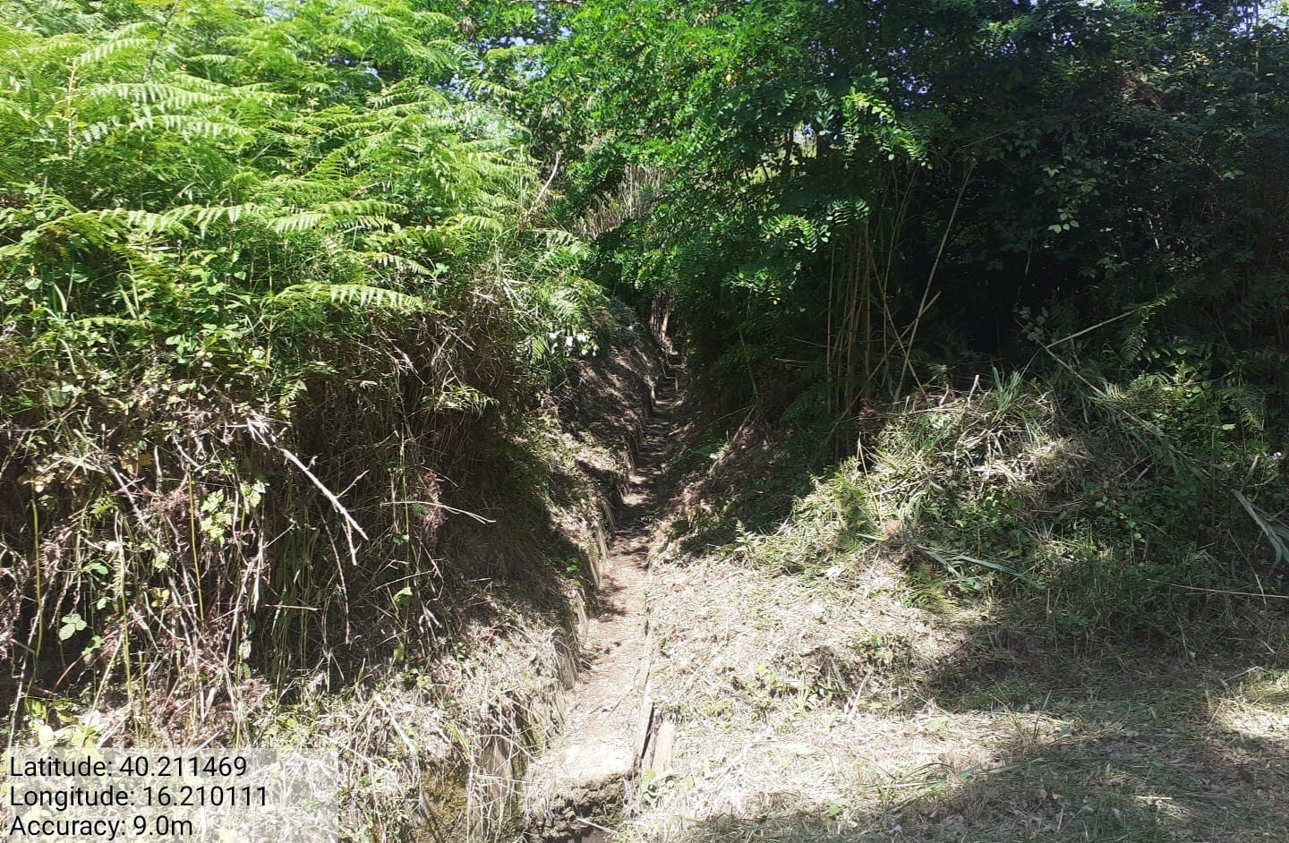

Missione 6.2.5 giardini area artigianale missione 6.2.6 cersuta
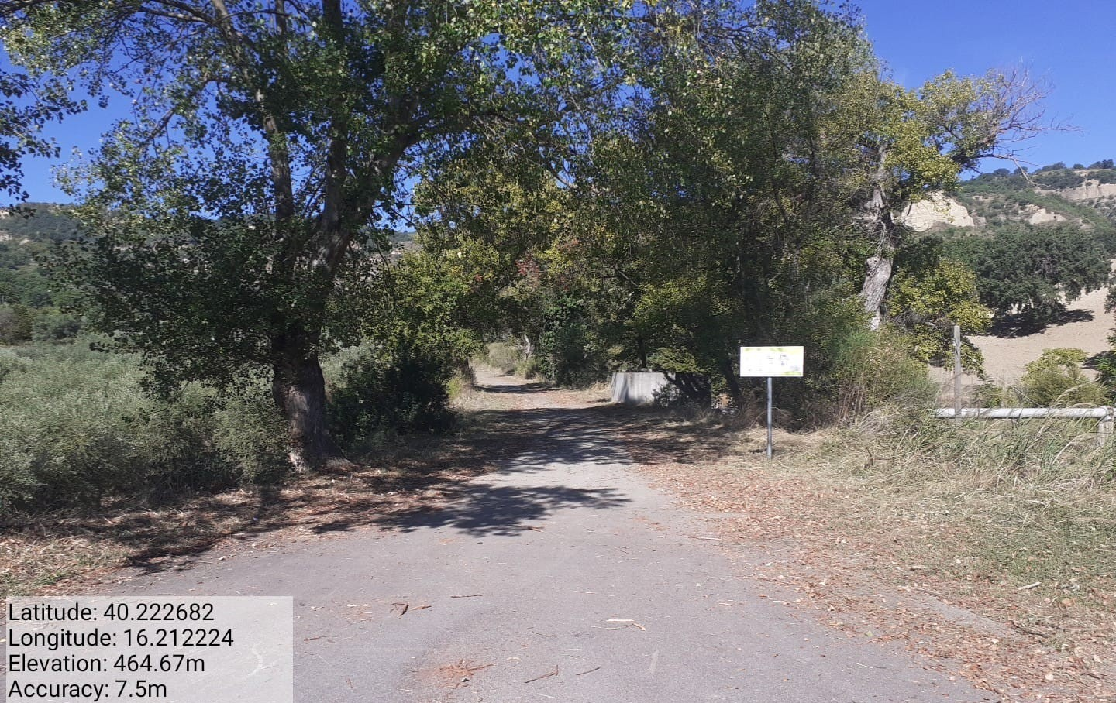

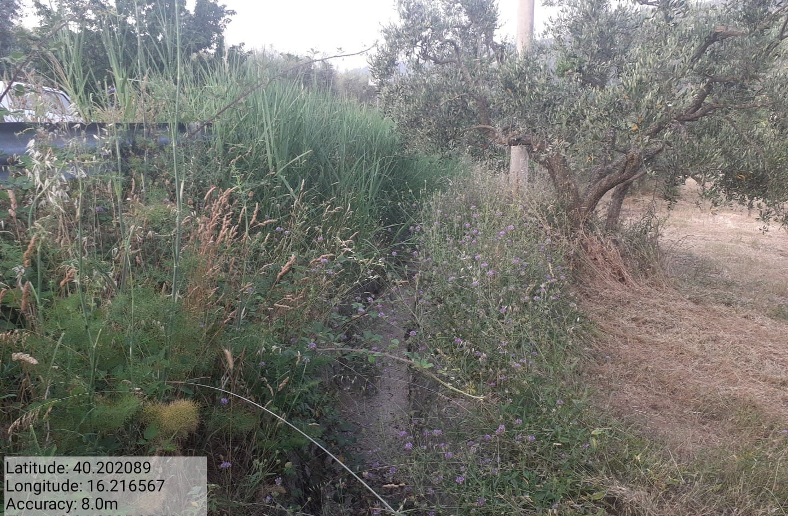

Missione 6.2.7 genellizzo missione 6.3.1.1-6.3.1.2 mandara-ranieri

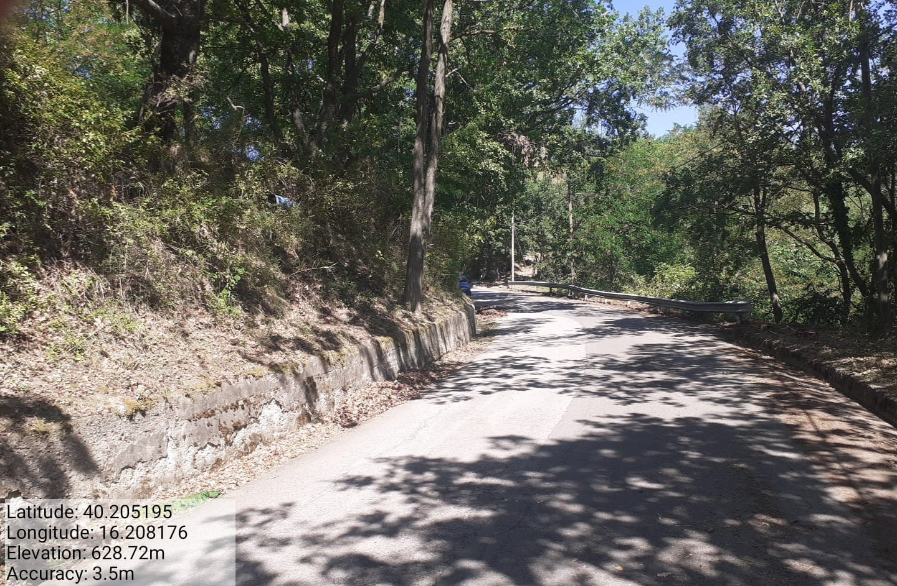

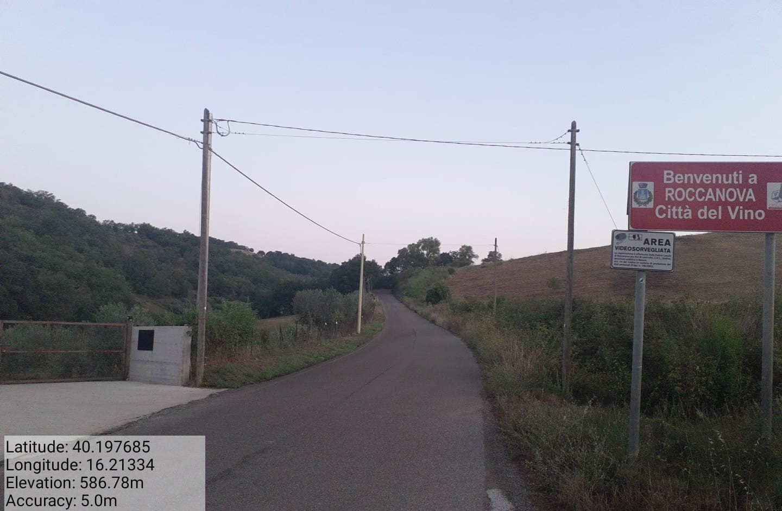

Missione 6.3.2.1-6.3.2.2 acqua cantore-gimone-senise missione 6.3.3.1-6.3.3.2 cimitero-rist. zio antonio
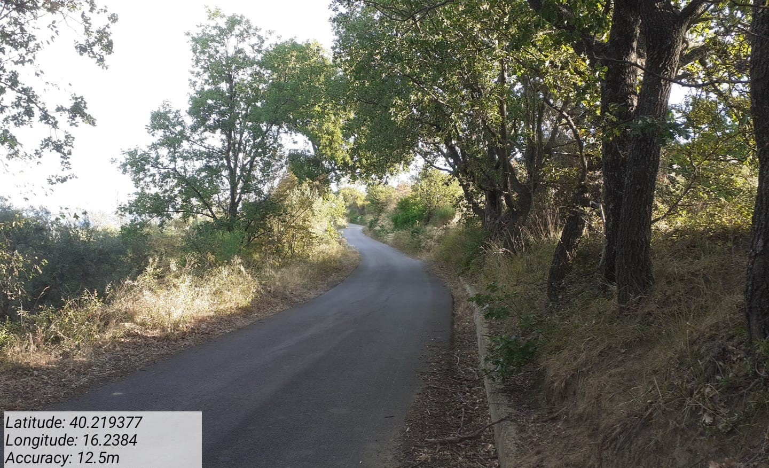

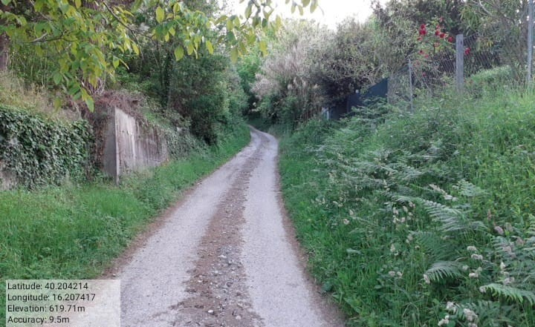

Missione 6.3.4.1-6.3.4.2 san costantino missione 6.3.5.1-6.3.5.2 nice vallarano

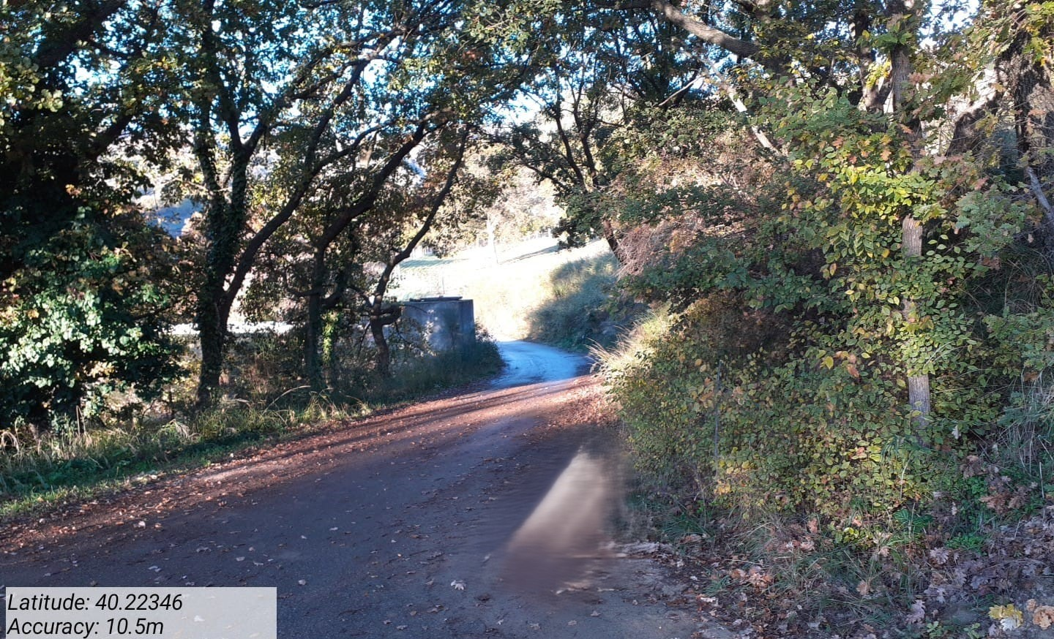

Missione 6.3.6.1-6.3.6.2 tiratino missione 6.3.7.1-6.3.7.2 difesa dei puledri-acqua di gregorio
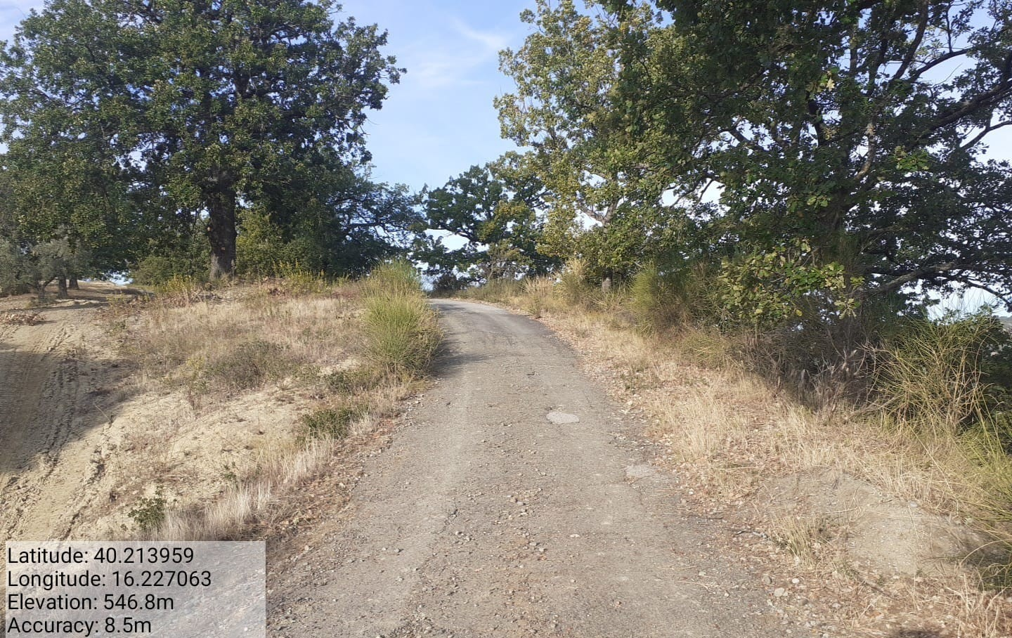

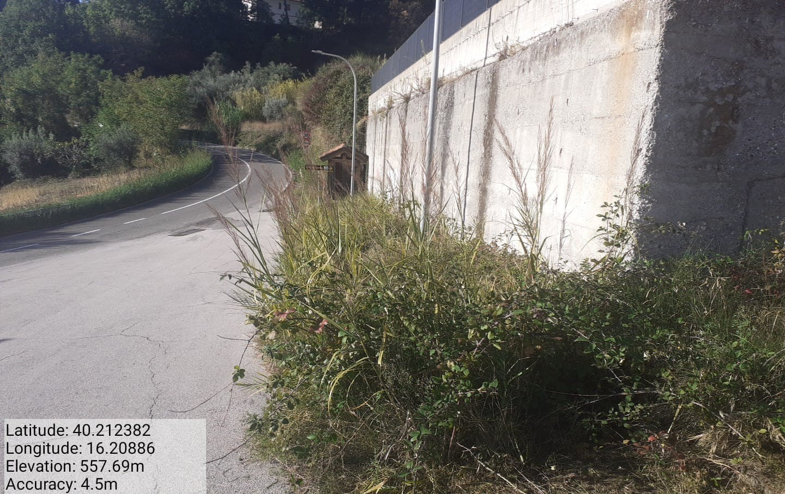

Missione 6.3.8.1-6.3.8.2 area artigianale-greci-sp 89 missione 6.3.9.1-6.3.9.2 gimone-genellizzo

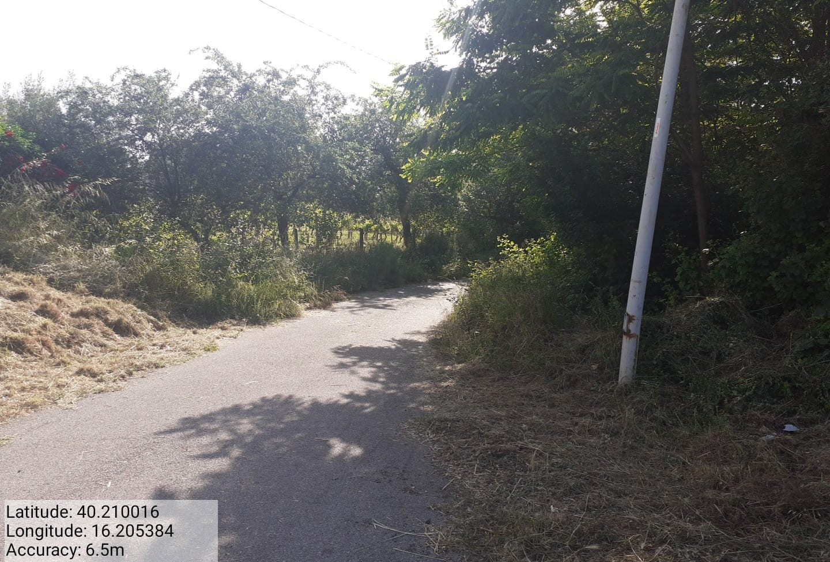

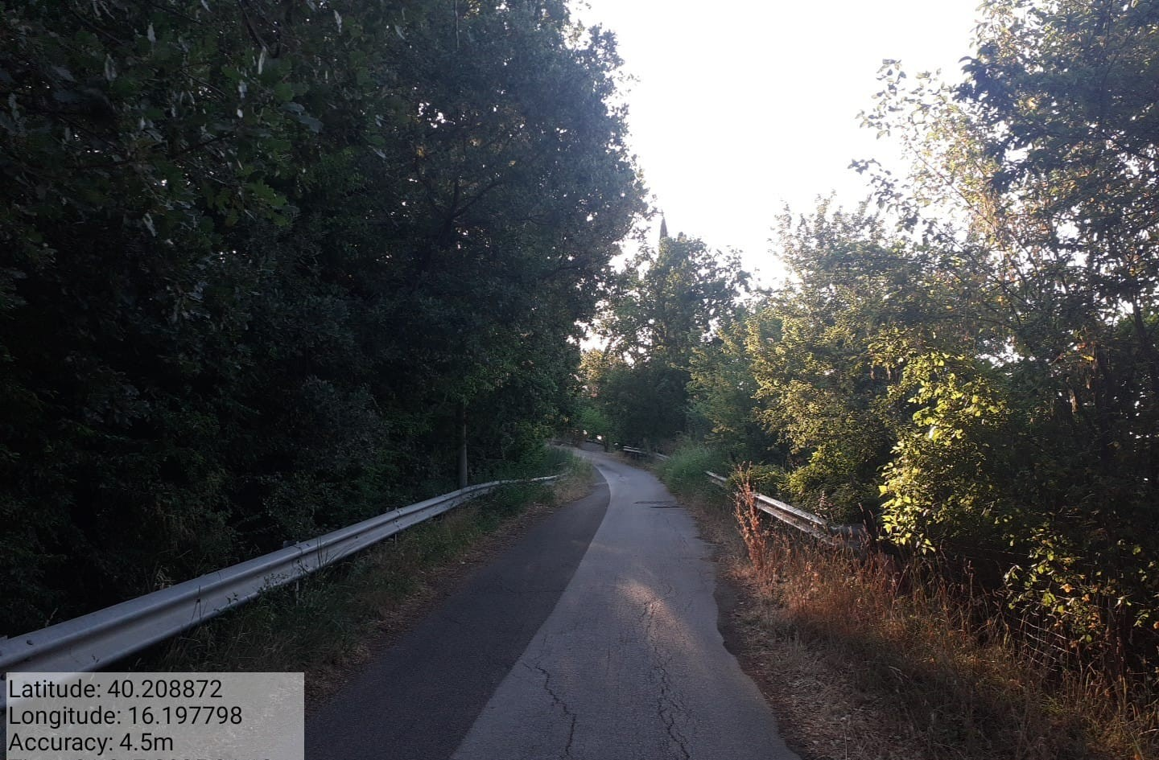

Missione 6.3.10.1-6.3.10.2 strada timpone-rione belv. missione 6.3.11.1-6.3.11.2 circumvallazione
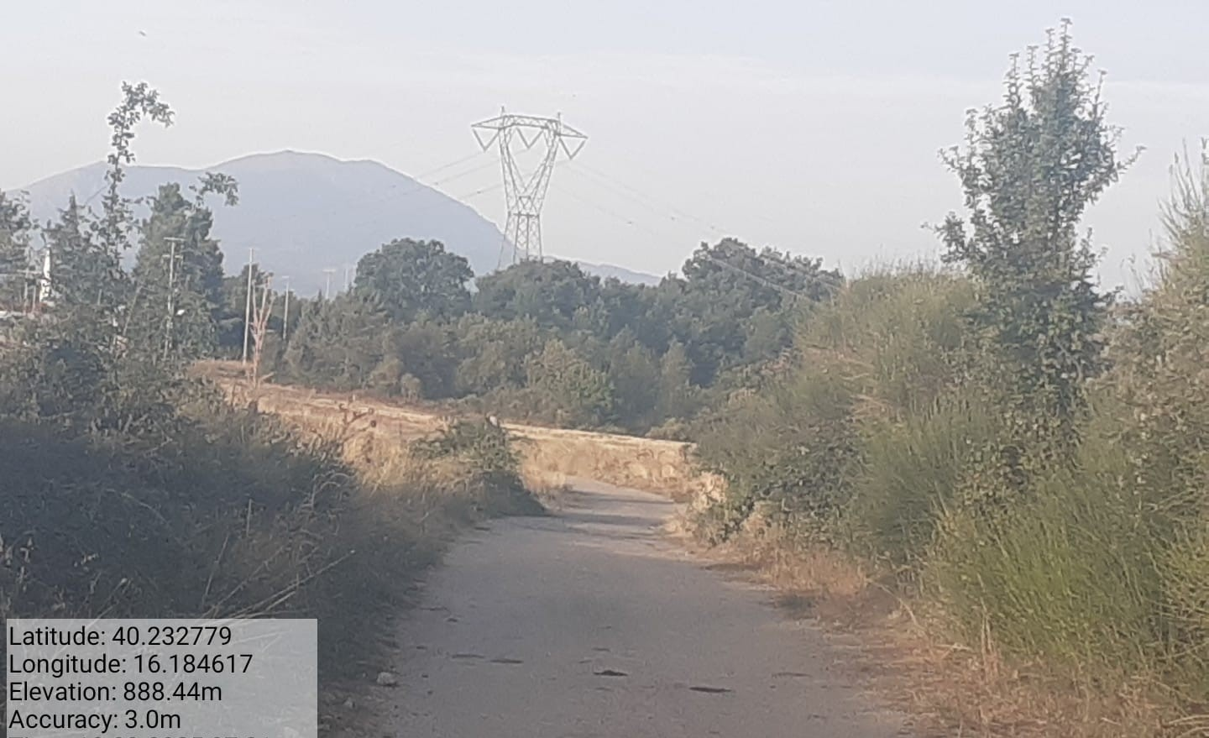

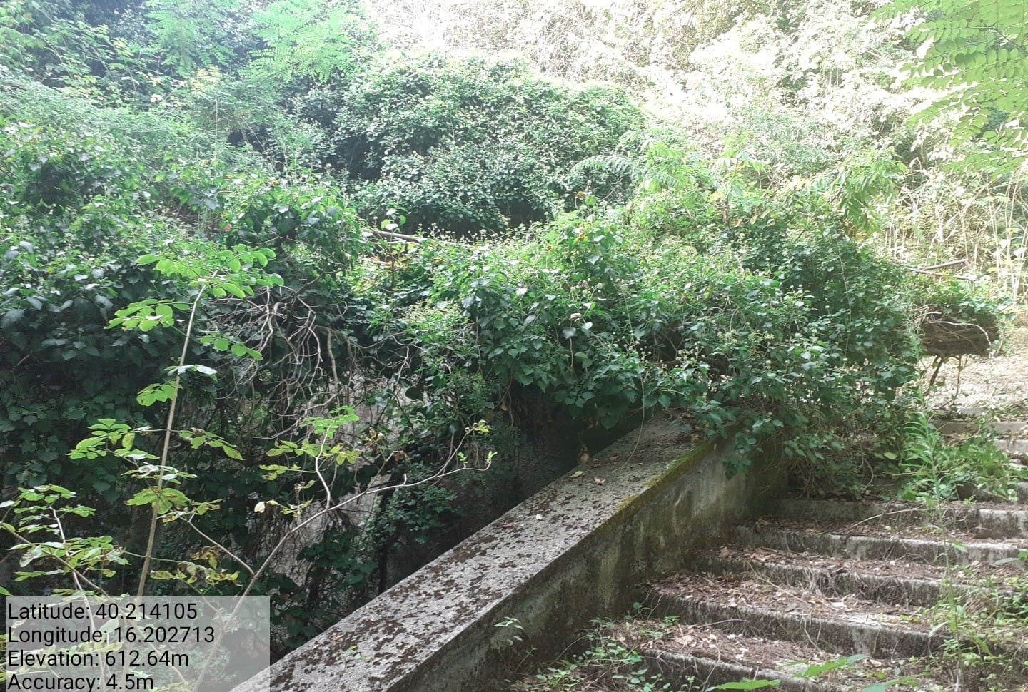

Missione 6.3.12.1-6.3.12.2 fontana carazita missione 6.3.13.1-6.3.13.2 serre

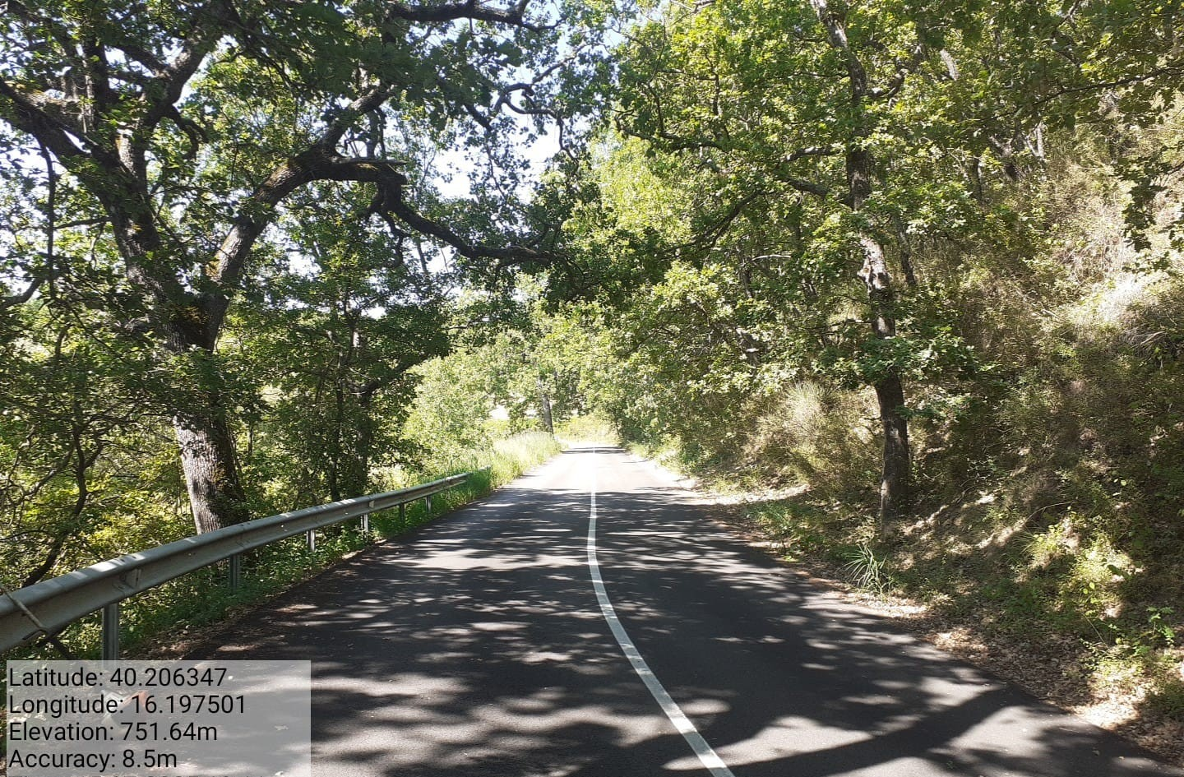

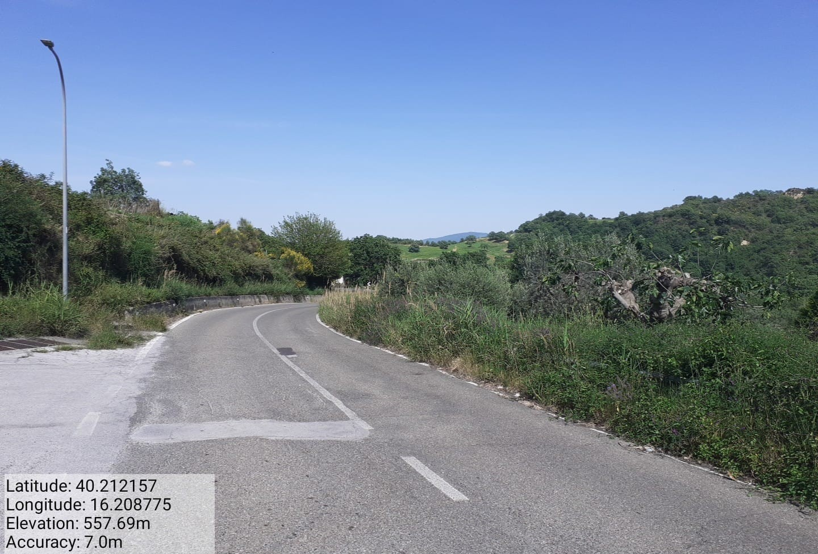

Missione 6.3.14.1-6.3.14.2 sp 89 missione 6.3.15.1-6.3.15.2 sp 7 agri-sinni
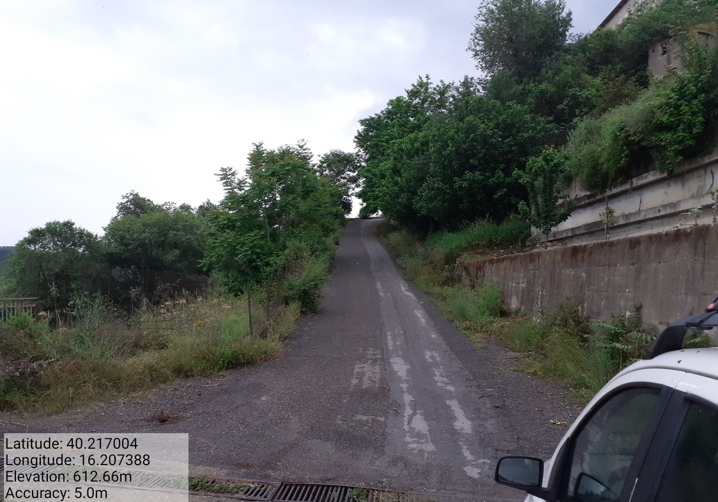

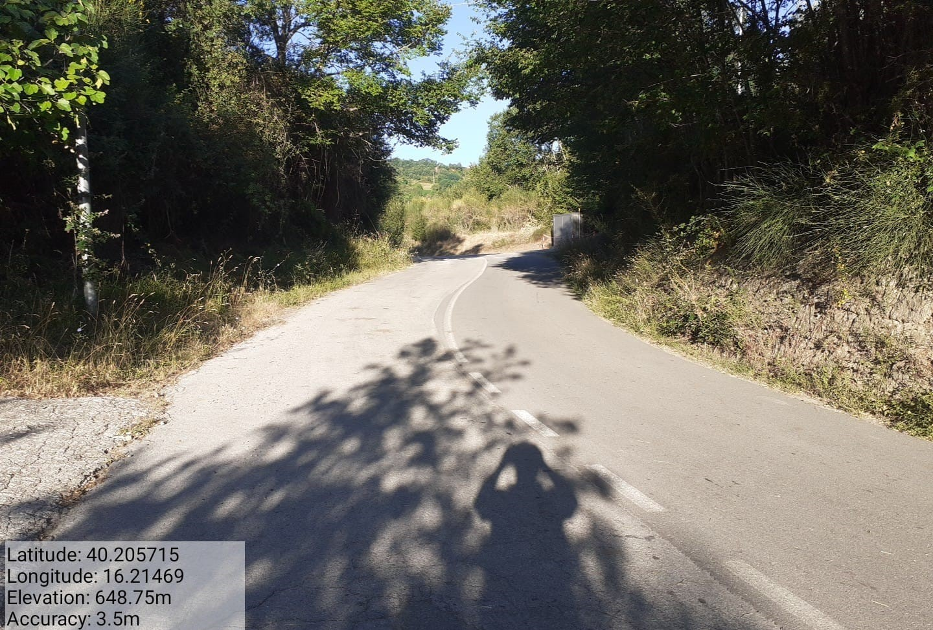

Missione 6.3.16.1-6.3.16.2 valupara missione 6.3.17.1-6.3.16.2 loc. prato (depuratore )

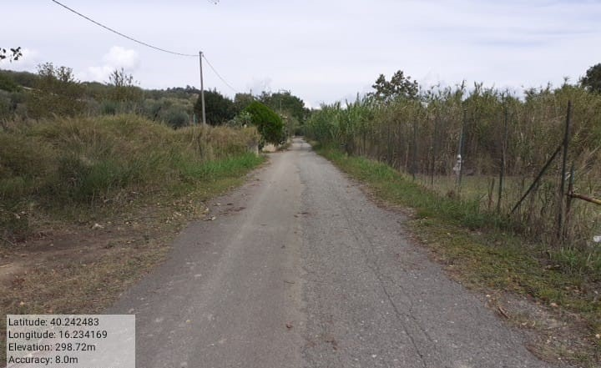

Missione 6.3.18.1-6.3.18.2 marchese-calderaro
Int. – Foto 3 Foto 4

